Мобильное приложение Nimbus Note для отображения и редактирования заметок с последующей синхронизацией с облаком.
Юзер может работать с приложением и не входя в свой аккаунт everhelper­а, т.е работа оффлайн. Но для синхронизации естественно нужен аккаунт.
При первом запуске приложение юзер видит экран с формой логина и кнопкой Work without Account. Также должна быть кнопка Create Account, которая открывает окно с формой регистрации (емайл и пасс).
Данные в приложении структуированы на папки, заметки и теги. Подпапок и подтегов нету. Лимитов на количество заметок в папках и тегах нету.

Структура приложения
Примерный вид главного окна приложения
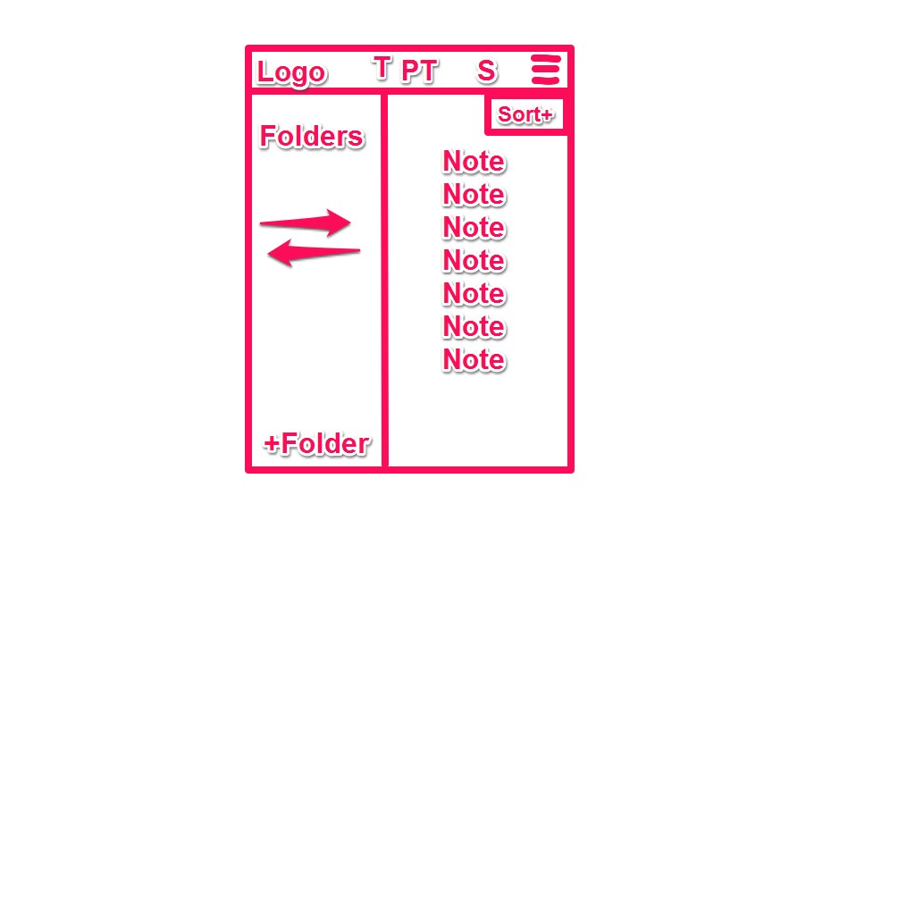
Верхняя панель ­ Лого, создание новой простой заметки, создание заметки с фото. кнопка поиса, меню с пунктами ­ Tags, Places, Sync, Help, Settings, Logout (если юзер вошел в аккаунт и Quit)
Далее ­ слева область каталога папок. Папки иду в ряд в формате Название папки Количество заметок в ней. Также там же кнопка создания новой папки. Длинный тап на папке вызывает меню со следующими опциями ­ New Note, Rename, Delete.
Пункт Rename вызывает форму с возможность поменять название папки. Пункт Delete удаляет папку со всеми заметками. Область папок можно скрыть или открыть через свайп движения.
Правая область ­ листинг заметок. Заметки распологаяются в ряд в следующем формате ­ Название, дата создания/последнего редактирования, описание если возможно (просто берется первые несколько слов из текста) и если есть превью, которое берется из первой взятой картинки заметки (если заметка пришла с синка, то там уже указано превью для сниппета). В случае синка превью должны указыватся.
В верхнем правом углу нужно разместить кнопку сортировки с следующими опциями:
По дате
По размеру
При длинном тапе на заметку открывается меню со следующими опциями:
Edit Note ­ открывает окно заметки сразу с включенным режимом редактирования. Move to ­ открывает форму с списком папок, где можно выбрать другую папку для заметки.
Create Shortcut ­ создает ярлык заметки на рабочем столе девайса.
Delete ­ отправляе заметку в корзину
Note Info ­ открывает попап с статистикой заметки (дата создания/изменения, количество слов и размер заметки)
Change Place ­ открывает попап с возможность указать место на Google Map.

Просмотр и редактирование заметки
При переходе на заметку, сначало показывается режим просмотра.
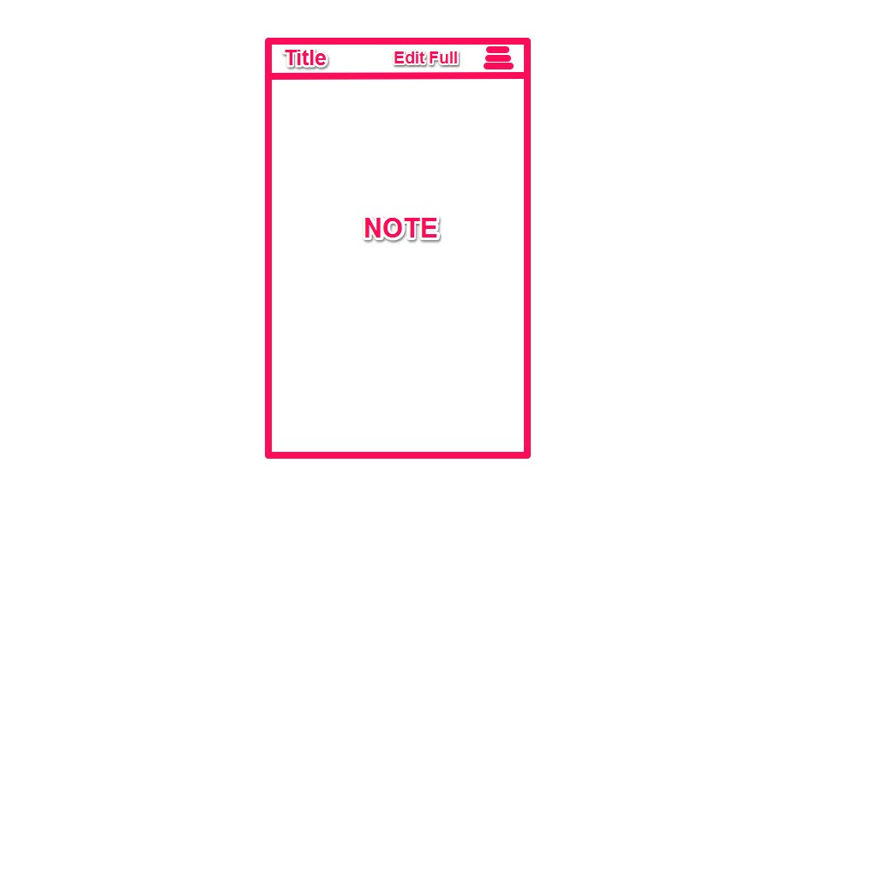
В верхней панели ­ тайтл заметки. Если он большой, то только первые 2­3 слова, а потом показываются точки. Далее кнопки Edit и Full View. При нажатии на кнопку Full, заметка открывается на всё окно. При этом там должна быть кнопка возвращения обратно.
Далее кнопка меню с пунктами:
Move to ­ открывает форму с папками
Change Tags ­ открывает форму с тегами, где можно указать новый.
Create Shortcut ­ создает ярлык
Search in Note ­ форма с поиском в самой заметке
Change Place ­ показывает форму с Google Maps
Delete ­ отправляет в корзину
Note Info ­ информация о заметке
При клике на кнопку Edit. открывается окно редактирования заметки.
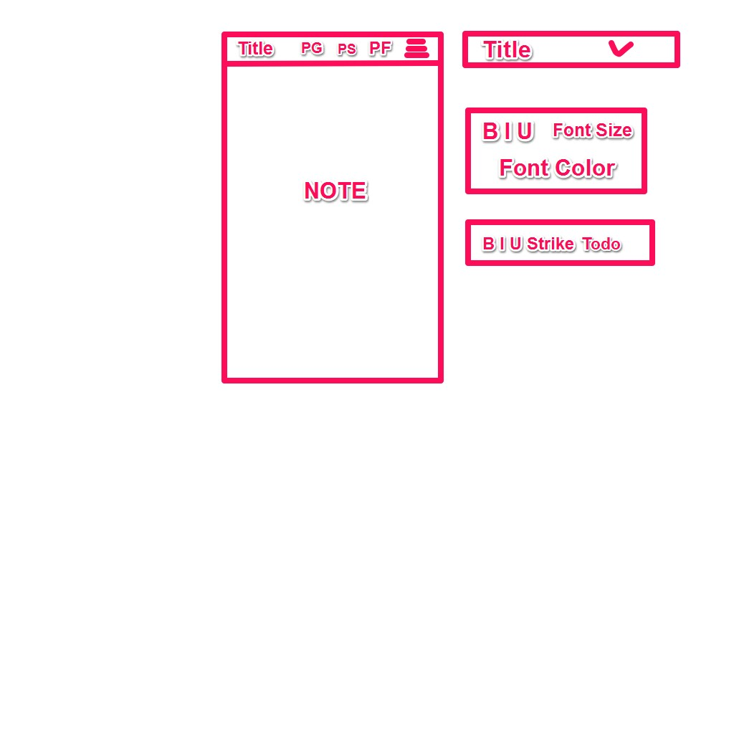
Верхняя панель ­ Поле тайтла, при тапе на ней, поле расширяется на весь экрна, и тайтл можно поменять. Там же кнопка галочки, которая сохраняет тайтл. Далее кнопка сохранения заметки.
Далее кнопки добавления фото ­ Из галлереи и путем фотографирования (их можно обьеденить в меню). Далее кнопка открытия простенького рисовальщика. Где можно нарисовать картинку и сохранить в заметку. Фото и картинки отображаются в теле заметки, но являются аттачами. Это стоит учитывать при синхронизации. Далее меню с опциями:
Save
Undo (хотя можно воткнуть ее и в верхнюю панель)
Change Folder
Change Tags
Discard
Далее поле редактирования заметки. При долгом тапе на текст показывать нужно a) дефалтные для андроида синие крючки выделения и сверху панельку изменения выделенного текста с пунктами ­ жирный текст, подчеркнуты, изогнуты, а также изменить размер шрифта и его цвет. Можно много цвето не делать, а скаже только белый, черный, синий, красный и зеленый. Выбор того или иного пункта соотвественно применяется к выделенному тексту.
Также должно быть простеньое плавающее визвиг меню с пунктами:
B, U, I, Strike и галочками для создания простенького TODO. Т.е нажимаешь на кнопу, появляется форма для галочки и можешь написать значение туду, жмешь тап и следующая галочка и т.д. Если поставить галочку, то значение около формы должно стать перечеркнутым, т.е задача выполнена.

Теги
Для лучшей организации заметок, в приложении предусмотрены теги. В случае удаления тегов, заметки не удаляются.
Теги можно увидить, как самостоятельный список, так и при редактировании заметок.
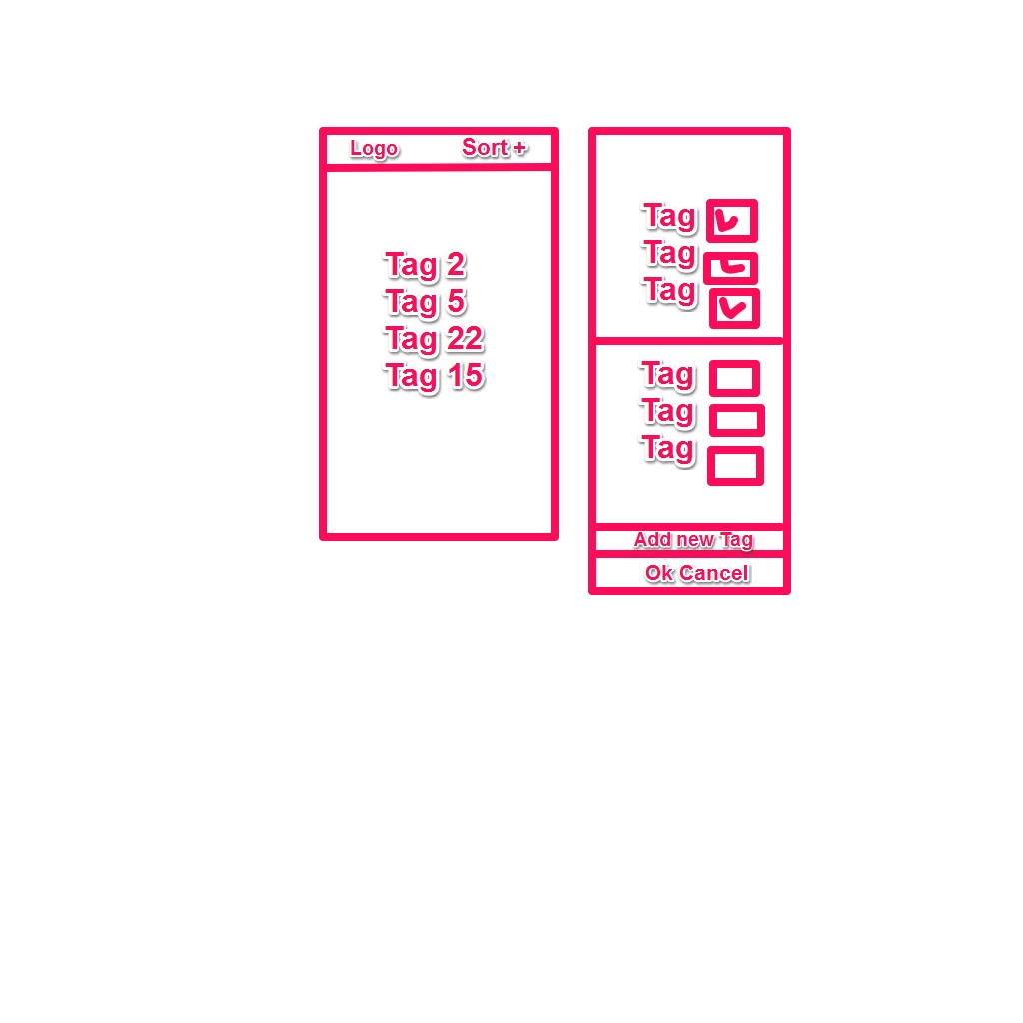
Левое окно ­ это самостоятельный вид тегов. Показывается при нажатии на кнопку Tags, если она нажата НЕ в окне просмотра/редактирования заметки. Верхняя панель ­ лого и сортировка: по дате создания, по количеству заметок. Листинг состоит из списка тегов. Около каждого тега ­ количество заметок в нем. Длинный тап на теге вызывает меню с опциями ­ Create New Note (создает с текущим тегом) и Delete Tag
Правое окно (вернее даже форма) открывается, если нажмешь Edit Tags при редактировании заметки. Если в заметке уже есть теги, то они показываются выше, и тегов стоит форма с включенной галочкой. Если галочку убрать, то тег удаляется с статьи и переносить в нижний список. Нижний список ­ это просто список всех тегов, которых нету в статье. Около каждого тега форма без галочки. Если ставишь галочку, то тег добавляется к статье и переносится в верхний список. Под листингом форма для нового тега. Тег добавляется стандартным тапом “Ввод”. Далее кнопки Ok и Cancel.

Синхронизация
Синхронизация работает в оба направления. Т.е скачиваются заметки с сервера со всеми аттачами и отправляются на сервер, в случае их изменения или создания новой заметки. Также синхронизируются папки и теги, а также их изменения (т.е удаления или переименования). Синк может быть, как автоматическим, так и ручным. Автоматически.
после каждого действия с заметкой (т.е сохранение) и папками/тегами (создание и удаление). Ручно синк работает при нажатии на кнопку Sync в настройках.
При синхронизации заметки, помимо название, тела и аттачей, нужно отправлять и синкать следующие значения:
URL заметки, который назначается, если заметка была создана шарингом с другого приложения.
Place заметки, т.е данные о локации заметки.
Дату последнего редактирования
Синхронизация работает по принципу обьеденения, т.е сверяются заметки на базе и в приложении, и далее обьеденяются. Если есть одинаковые заметки, то правильно считается та, которая редактировалась позднее и именно она замещает текущую.

Шаринг
Данные для заметок можно отправлять и с других приложений. Есть 2 вида данных выделенный текс и урл. Если в другом приложении выделили текст и расшарили его, то он отправляется в окно редактирования новой заметки. Название формируется автоматически, из первых трех слов текста. Если шарится урл, то тут есть 2 способа сохранения:
- Сохраняется полностью вся страница и весь html код идет в окно редактированияновой заметки. Урл сохраняется в настройках заметки и он тоже синхронизируется.
Данные способ стоит по умолчанию
- В данном случае в тело заметки отправляется просто урл.
Изменить способ можно в настройках приложения.

Note Info
Обычная форма с некоторой информацией о заметке. Показывается
Дата создания
Дата последнего изменения
Размер заметки
Папка заметки
Теги заметки

Настройки
Настройка аккаунта ­ показываются если юзер вошел в аккаунт. Там информация чисто техническая ­ емайл юзера, количество заметок, количество используемого места и кнопка Logout.
Настройки синка ­ тут галочка на автосинк (т.е его можно отключить), а также галочка, которая позволяет отключить синк, если соеденение не WiFi.
Настройка контента
Тут выбор, как получать контент, если шарится ссылка. Т.е скачивается вся статья или сохраняется только ссылка.
Помощь ­ тут открывается встроенный хелп

